1.1 下载
下载 umeng-sdk-analytics.zip并解压缩
若您同时使用自动更细、用户反馈或应用联盟SDK，请下载时同时选择多个服务；若分开下载有可能出现资源冲突问题。
1.2 导入SDK
将下载包中的libs 文件夹合并到本地工程libs子目录下；在Eclipse中右键工程根目录，选择Properties -> Java Build Path -> Libraries，然后点击Add External JARs... 选择指向jar的路径，点击OK，即导入成功。（ADT17及以上不需要手动导入）
1.3获得Appkey
在友盟的管理后台中创建App并获得AppKey 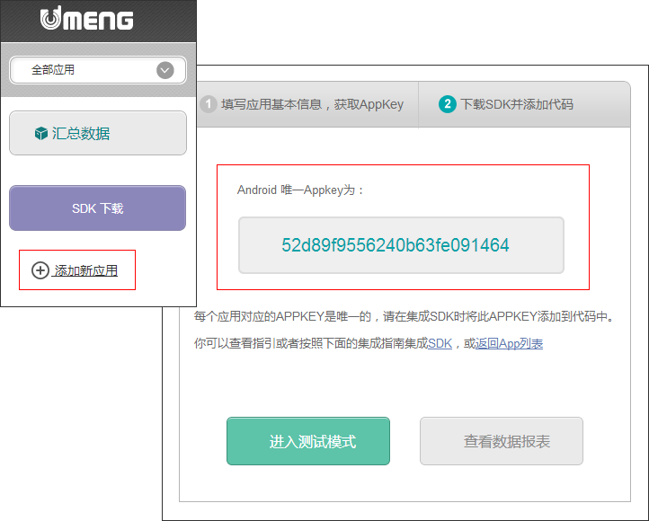
2.基本功能集成
2.1 配置manifest
<manifest……>
<uses-sdk android:minSdkVersion="4"></uses-sdk>
<uses-permission android:name="android.permission.ACCESS_NETWORK_STATE"></uses-permission>
<uses-permission android:name="android.permission.ACCESS_WIFI_STATE"></uses-permission>
<uses-permission android:name="android.permission.INTERNET"></uses-permission>
<uses-permission android:name="android.permission.READ_PHONE_STATE"></uses-permission>
<application ……>
……
<activity ……/>
<meta-data android:value="YOUR_APP_KEY" android:name="UMENG_APPKEY"></meta-data>
<meta-data android:value="Channel ID" android:name="UMENG_CHANNEL"/>
</application>
</manifest>

2.1.1 权限获取
权限 | 用途
ACCESS_NETWORK_STATE(必须) | 检测联网方式，区分用户设备使用的是2G、3G或是WiFi
READ_PHONE_STATE(必须) | 获取用户设备的IMEI，通过IMEI和mac来唯一的标识用户。
ACCESS_WIFI_STATE(必须) | 获取用户设备的mac地址，在平板设备上，无法通过imei标示设备，我们会将mac地址作为用户的唯一标识
INTERNET(必须) | 允许应用程序联网，以便向我们的服务器端发送数据。
2.1.2 appkey填写
将<meta-data android:value="YOUR_APP_KEY" android:name="UMENG_APPKEY"></meta-data> 中的YOUR_APP_KEY 替换为您在友盟后台申请的应用appkey。
不在manifest里配置友盟的appkey，而在Activity中配置：只需在程序启动时的Activity中调用此接口实现：MobclickAgent.onResume(this, MapStatic.YOU_MENG_APPK, MapStatic.ChannelId);
2.1.3 channel填写
将<meta-data android:value="Channel ID" android:name="UMENG_CHANNEL"/> 中的Channel ID 替换为您应用的推广渠道。
您可以使用20位以内的英文和数字为渠道定名，在您查看数据时，渠道会作为一个数据细分的维度。
您可以使用友盟渠道打包工具，一次生成多个渠道包。
每台设备仅记录首次安装激活的渠道，如果该设备再次安装其他渠道包，则数据仍会被记录在初始的安装渠道上。 所以在测试不同的渠道的时候，请使用不同的设备来分别测试。
2.1.4 version标识
以App打包时的VersionName作为应用程序的版本标识，不能通过友盟SDK或友盟后台配置。
2.2 session的统计
正确集成如下代码，才能够保证获取正确的新增用户、活跃用户、启动次数、使用时长等基本数据。
在每个Activity的onResume方法中调用 MobclickAgent.onResume(Context), onPause方法中调用MobclickAgent.onPause(Context)
public void onResume() {
super.onResume();
MobclickAgent.onResume(this);
}
public void onPause() {
super.onPause();
MobclickAgent.onPause(this);
}

